ПРЕСС-РЕЛИЗ
Управление Федеральной службыгосударственнойрегистрации,кадастра и картографиипоМурманской области

КАНДАЛАКШСКИЙ МЕЖМУНИЦИПАЛЬНЫЙ ОТДЕЛ
УПРАВЛЕНИЯ РОСРЕЕСТРА ПО МУРМАНСКОЙ ОБЛАСТИ ИНФОРМИРУЕТ

Карты разные важны, карты очень нам нужны!
Всё о публичной кадастровой карте

Кто еще не знает, что такое публичная кадастровая карта, эта информация будет для васполезной!
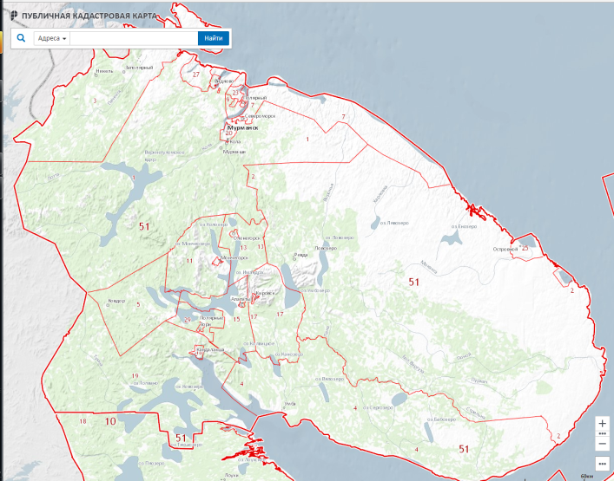
Публичная кадастровая карта – это электронный справочный сервис Росреестра, созданный на основе:
- картографических карт России и
- сведений Единого государственного реестра недвижимости.
Размещается публичная кадастровая карта в сети Интернет, на официальном сайте Росреестра rosreestr.gov.ru. Доступ к данной карте реализован в круглосуточном режиме, без всяких ограничений!
Что же можно узнать из этой карты?
На этот вопрос начальник Кандалакшского межмуниципального отдела Управления Росреестра по Мурманской области Ольга Онишина ответила, что на публичной кадастровой карте Росреестра можно оперативно найти интересующий вас земельный участок (даже если вы находитесь за сотни километров от него), увидеть его границы, смежных землепользователей, кадастровую стоимость и сведения о праве, и, что не маловажно, оценить его привлекательность, если вы собираетесь приобрести землю.
Информация о таких объектах недвижимости доступна всем без исключения и без взимания платы.
Для поиска объекта на карте необходимов поле поиска ввести адрес или кадастровый номер объекта, нажать на кнопку «Найти». Откроется вся информация, имеющаяся в публичной кадастровой карте Росреестра по запрашиваемому объекту недвижимости (площадь, статус, назначение и т.д.).
Мы надеемся, что предложенная информация будет вам полезной!
Если у вас возникнут вопросы по получению сведений на публичной кадастровой карте, вы можете обратиться в Кандалакшский межмуниципальный отдел Управления Росреестра по Мурманской области по телефонам: 8 (81532) 7-27-30, 8(81533) 9-72-80.

Просим об опубликовании (выходе в эфир) данной информации (с указанием ссылки на публикацию) уведомить по электронной почте: polzori@r51.rosreestr.ru
Контакты для СМИ: Акимова Елена Аркадьевнател.: (881532) 7-27-30

